**おおさかＱネット「再生可能エネルギーの普及拡大」に関するアンケート**

**分析結果概要**

■実施期間　令和３年２月25日（木）から３月３日（水）

■サンプル数　自分または配偶者が電力料金を支払っている人のうち、

大阪府在住の20～90歳までの男女、各世代（20代、30代、40代、50代、60代以上）200サンプル（男女均等割）、計1,000サンプル



|  |
| --- |
| **１.　調査目的**  　電力切り替えや再生可能エネルギー（※）の利用に関する府民の認識・意識を把握するとともに、再生可能エネルギーの更なる普及拡大をめざすため、本調査を実施する。  ※再生可能エネルギーとは、太陽光・風力・水力・地熱・太陽熱・大気中の熱その他の自然界に存する熱・バイオマスのこと。環境にやさしい、枯渇する心配が無いなどの特徴がある。  **２.　調査（検証）項目**  **（１）電力切り替えに関する意識と電力自由化等に関する認識との関係性**  仮説１　電力を切り替えようと思ったことがある人とそうでない人とでは、電力自由化の内容や電力切り替え手続きに関して知っている情報に差がある。  **（２）電力切り替えを行わない理由**  仮説２　料金がそれほど安くならないため電力を切り替えなかった人が最も多い。  **（３）再生可能エネルギーの自宅利用に関する不安**  仮説３　再生可能エネルギーを自宅の電力として使いたい人でも、料金や安定供給に不安がある人が多い。  **３.　調査（検証）結果**  **（１）電力切り替えに関する意識と電力自由化等に関する認識との関係性**  仮説１≪電力自由化の内容に関して知っていること≫  ・電力を切り替えようと思ったことがあるかないかに関わらず、「電力の購入先を選ぶことができる」の割合が最も高く、次いで「関西電力以外の地元の電力会社や関西圏以外の電力会社からも電気を購入できる」となった。（図表2-1-1）  ・電力を切り替えようと思ったことがある人の方が、そうでない人に比べ、電力自由化の内容に関して知っている項目がある割合が高かった。（図表2-1-2）  ≪電力切り替えの手続きに関して知っていること≫  ・電力を切り替えようと思ったことがあるかないかに関わらず、「新たに電線を引く必要はない」の割合が最も高く、次いで「賃貸住宅・集合住宅でも、電力を切り替えられる」となった。（図表2-2-1）  ・電力を切り替えようと思ったことがある人の方が、そうでない人に比べ、電力切り替えの手続きに関して知っている項目がある割合が高かった。（図表2-2-2）  **（２）電力切り替えを行わない理由**  仮説２　・電力を切り替えなかった理由は、「電気料金がそれほど安くならないから（37.1％）」の割合が最も高く、「いろいろ調べるのが面倒だから（28.8％）」、「切り替え手続きが面倒くさそうだから（23.3％）」と続いた。（図表3-2）  **（３）再生可能エネルギーの自宅利用に関する不安**  　仮説３　・再生可能エネルギーの自宅利用を肯定する人が最も不安に思うことは、「電力が安定供給されないのではないか（38.8％）」、次いで「電気料金が今より高くなるのではないか（31.9％）」となった。（図表4-3） |

（注）

１. 「おおさかＱネット」の回答者は、民間調査会社に登録されたインターネットモニターであり、回答者の構成は無作為抽出サンプルのように「府民全体の縮図」ではない。そのため、アンケート調査の「単純集計（参考）」は、無作為抽出による世論調査のように「調査時点での府民全体の状況」を示すものではなく、あくまで本アンケートの回答者の回答状況にとどまる。

２. 割合を百分率で表示する場合は、小数点第２位を四捨五入した。四捨五入の結果、個々の比率の合計と全体を示す数値とが一致しないことがある。

３.　図表中の表記の語句は、短縮・簡略化している場合がある。

４.　図表中の上段の数値は人数（ｎ）、下段の数値は割合（％）を示す。

５.　図表下にカイ２乗検定の値（ｐ値）を記載しているものは、信頼度５％水準で統計上の有意差がみられたもの。複数回答のクロス集計については、カイ２乗検定を行っていない。

**１．（参考）電力を切り替えようと思ったことがある人の特徴**

電力を切り替えようと思ったことがあるか等について調査し、住宅種別や世帯収入によって差があるか分析した。

**1-1　電力切り替えに関する意識**

◆　電力を切り替えようと思ったことが「ある」が61.6％、「ない」が38.4％であった。

**【図表1－1】**



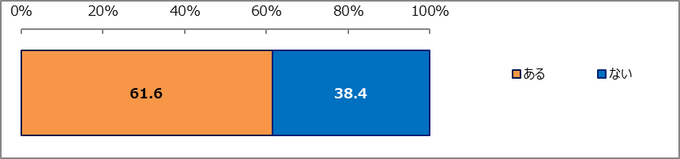

**1-2　切り替えようと思ったきっかけ・理由**

◆　電力を切り替えようと思ったきっかけ・理由は、「電気料金が安くなると思ったから（89.3％）」の割合が最も高く、「ガス・水道・携帯料金等がセットで安くなると思ったから（36.0％）」、「ポイント付与・プレゼント等の特典があるから（32.3％）」と続いた。

**【図表1－2】**



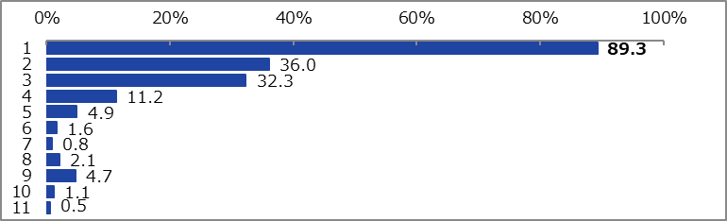

**1-3　住宅種別と電力切り替えに関する意識との関係性**

住宅が、戸建てか集合住宅か、持家か賃貸かによって、電力切り替えに関する意識に差があるか分析した。

なお、分析にあたり、「その他」と回答したものは「集合住宅（賃貸）」に含めた。

◆　電力切り替えに関する意識について、住宅種別による統計的有意差は見られなかった。

**【図表1-3】**



**1-4　世帯収入と電力切り替えに関する意識との関係性**

世帯収入によって、電力切り替えに関する意識に差があるか分析した。

なお、分析にあたり、世帯収入が「分からない・答えたくない」と回答したものは除いた。

◆　世帯収入が「300万円以上500万円未満」の人は、「300万円未満」の人と比べ、電力を切り替えようと思ったことが「ある」と回答した割合が高かった。

◆　世帯収入が「1,100万円以上」の人は、1,100万円未満の人と比べ、電力を切り替えようと思ったことが「ない」と回答した割合が高かった。

**【図表1-4】**





**２．知っている電力自由化の内容・手続きについて**

電力自由化の内容、電力切り替えの手続きに関して知っていることについて調査し、電力切り替えに関する意識によって差があるか分析した。

なお、分析にあたり、「上記項目に知っているものはない」を**【知っている項目がない】、**それ以外の選択肢をまとめて**【知っている項目がある】と定義**した。

**2-1　電力切り替えに関する意識と知っている電力自由化の内容との関係性**

◆　知っている電力自由化の内容は、

・全体では「電力の購入先を選ぶことができる（85.3％）」の割合が最も高く、次いで「関西電力以外の地元の電力会社や関西圏以外の電力会社からも電気を購入できる（50.7％）」となった。

・電力を切り替えようと思ったことが「ある」・「ない」に関わらず、「電力の購入先を選ぶことができる」の割合が最も高く、次いで「関西電力以外の地元の電力会社や関西圏以外の電力会社からも電気を購入できる」となった。

**【図表2-1-1】**



◆　電力を切り替えようと思ったことがある人の方が、そうでない人に比べ、電力自由化の内容に関して【知っている項目がある】割合が高かった。

**【図表2-1-2】**





**2-2　電力切り替えに関する意識と知っている電力切り替え手続きとの関係性**

◆　知っている電力切り替え手続きは、

・全体では「新たに電線を引く必要はない（60.3％）」の割合が最も高く、次いで「賃貸住宅・集合住宅でも、電力を切り替えられる（57.0％）」となった。

・電力を切り替えようと思ったことが「ある」・「ない」に関わらず、「新たに電線を引く必要はない」の割合が最も高く、次いで「賃貸住宅・集合住宅でも、電力を切り替えられる」となった。

**【図表2-2-1】**



◆　電力を切り替えようと思ったことがある人の方が、そうでない人に比べ、電力切り替えの手続きに関して【知っている項目がある】割合が高かった。

**【図表2-2-2】**





**３．電力の切り替えについて**

電力を切り替えようと思ったことがある人に対し、実際に電力を切り替えたか等について調査した。

**3-1　実際の電力切り替え状況**

◆　電力を切り替えようと思った人のうち、実際に「切り替えた」人が61.0％、「切り替えなかった」人が39.0％であった。

**【図表3-1】**



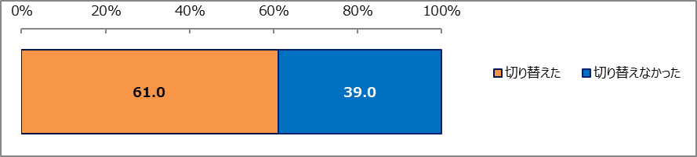

**3-2　電力を切り替えなかった理由**

◆　電力を切り替えなかった理由は、「電気料金がそれほど安くならないから（37.1％）」の割合が最も高く、「いろいろ調べるのが面倒だから（28.8％）」、「切り替え手続きが面倒くさそうだから（23.3％）」と続いた。

**【図表3-2】**



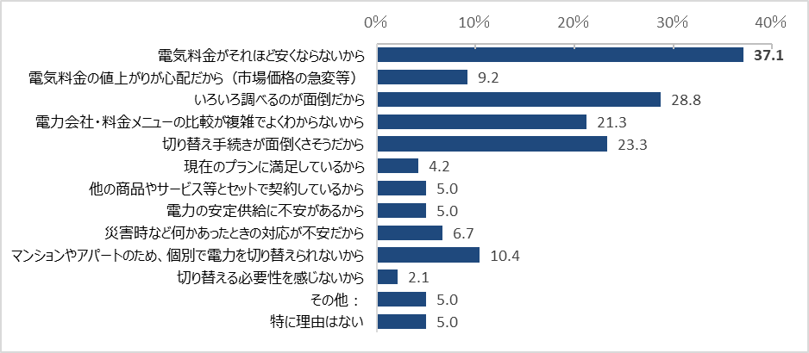

**3-3　（参考）電力を切り替えなかった人が知りたい情報**

◆　電力を切り替えなかった人が知りたい情報は、「電力会社や料金メニューの分かり易い比較情報（59.6％）」の割合が最も高く、次いで「人気のある電力会社や料金メニュー（52.9％）」となった。

**【図表3-3】**



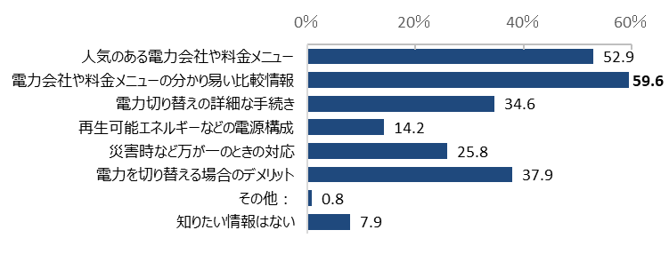

**４．再生可能エネルギーの利用について**

再生可能エネルギーの利用促進や自宅利用に関する意識について調査・分析した。

**4-1　（参考）再生可能エネルギーの利用促進に関する意識**

　再生可能エネルギーの利用を促進すべきと思うか調査した。

なお、「どちらかといえば、そう思う」を**【利用促進・肯定層】、**「どちらかといえば、そう思わない」を**【利用促進・否定層】と定義**した。

◆　【利用促進・肯定層】は87.4％、【利用促進・否定層】は12.6％であった。

**【図表4-1】**



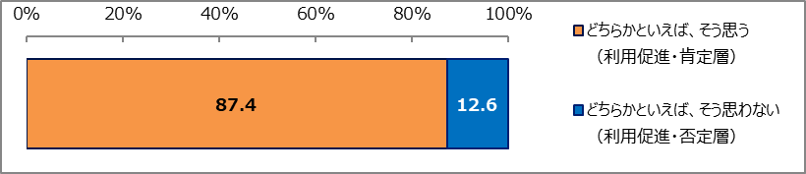

**4-2　再生可能エネルギーの自宅利用について**

再生可能エネルギーを自宅の電力（全部または一部）として利用することに関する意識について調査し、利用促進に関する意識や住宅種別によって差があるか分析した。

**4-2-1　再生可能エネルギーの自宅利用に関する意識**

◆　「すでに使っている（6.4％）」、「どちらかといえば、自宅の電力として使いたい（75.5％）」、「どちらかといえば、自宅の電力として使いたくない（18.1％）」であった。

**【図表4-2-1】**



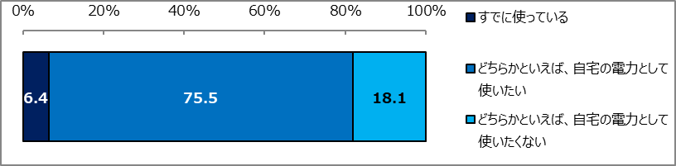

**4-2-2　（参考）利用促進に関する意識と自宅利用に関する意識との関係性について**

分析にあたり、「すでに使っている」は除き、「どちらかといえば、自宅の電力として使いたい」を**【自宅利用・肯定層】、**「どちらかといえば、自宅の電力として使いたくない」を**【自宅利用・否定層】と定義**した。

◆　再生可能エネルギーの利用を促進すべきと思う人の方が、そうでない人に比べ、再生可能エネルギーの自宅利用を肯定する割合が高かった。

**【図表4-2-2】**





**4-2-3　（参考）住宅種別と自宅利用に関する意識との関係性について**

◆　再生可能エネルギーの自宅利用に関する意識について、住宅種別による統計的有意差は見られなかった。

**【図表4-2-3】**



**4-3　再生可能エネルギーの自宅利用に関する不安**

再生可能エネルギーを自宅で使っていない人に対し、利用に際して最も不安に思うことについて調査し、自宅利用に関する意識によって差があるか分析した。

◆　全体では、「電力が安定供給されないのではないか（36.5％）」の割合が最も高く、次いで「電気料金が今より高くなるのではないか（31.3％）」となった。

◆　再生可能エネルギーの自宅利用を肯定する人が最も不安に思うことは、「電力が安定供給されないのではないか（38.8％）」、次いで「電気料金が今より高くなるのではないか（31.9％）」となった。

◆　再生可能エネルギーの自宅利用を否定する人が最も不安に思うことは、「分からない・考えたことがない（31.5％）」、次いで「電気料金が今より高くなるのではないか（28.7％）」となった。

**【図表4-3】**

